|  |  |  |  |
| --- | --- | --- | --- |
| **PL3** | **2** | Santos GómezIglesias Manzano | **Pablo**  **Pelayo** |
| Nº PLo | Equipo | Apellidos | Nombre |

|  |  |
| --- | --- |
| **71976794-L**  **32893351-Q** | **UO290260@uniovi.es**  **UO266600@uniovi.es** |
| DNI | e-mail |

|  |  |  |
| --- | --- | --- |
| **8** | Configuración de un servidor orientada al rendimiento y a la disponibilidad |  |
| Nº Práctica | Título | Calificación |

|  |
| --- |
| Comentarios sobre la corrección |
|  |

### Asignatura de

# Configuración y Evaluación de Sistemas

## Curso 2024-2025

|  |  |
| --- | --- |
|  | **Área de Arquitectura y Tecnología de Computadores** Departamento de Informática de la Universidad de Oviedo |

Contenido

Asignatura de 1

Configuración y Evaluación de Sistemas 1

Curso 2024-2025 1

**Configuración de un servidor orientada al rendimiento** 2

Configuración inicial 2

Configuración final 3

# **Configuración de un servidor orientada al rendimiento**

## Configuración inicial

Para esta parte de la práctica, queremos encontrar una configuración del servidor con la que pueda soportar una cantidad de usuarios 5 veces superior al punto nominal que hemos hallado anteriormente (60 usuarios).

El tiempo medio de respuesta a cumplir, será el mínimo entre 0,15 segundos y el medido en el punto nominal, en nuestro caso, es de 0,069 segundos. Por lo tanto, tendremos que cumplir este último. Por otra parte, la utilización de cualquier recurso debe ser inferior al 90%.

El modelo del que vamos a partir es el siguiente:

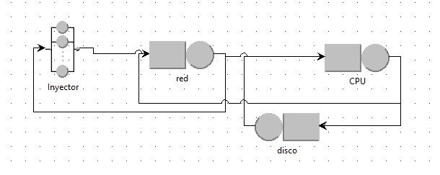

La única modificación que vamos a llevar a cabo es el nº de usuarios de la clase, que van a ser 300 (60x5).

Los datos en este punto son:

|  |  |  |  |
| --- | --- | --- | --- |
| **Datos conocidos sistema** | | |  |
| T ser |  | |  |
| T ser CPU |  | | 0,00086887 |
| T ser DIS |  | | 0,00061717 |
| T ser RED |  | | 5,3678E-06 |
| Razones de visita | | |  |
| V CPU |  | | 19 |
| V DIS |  | | 18 |
| V RED |  | | 2 |
| Índices de prestaciones | | |  |
| Ipb CPU |  | | 31,8 |
| Ipb DIS |  | | 1800 |
| Ipb RED |  | | 2500 |
| Objetivos y restricciones | | |  |
| Usuarios | |  | 300 |
| Utilización | |  | 0,9 |
| T. Objetivo | |  | 0,069 |

Tras resolver el modelo obtenemos:

|  |  |
| --- | --- |
| Resultados inicial | |
| Productividad | 111,111 |
| T. res (seg) | 2,1 |
| Utilizaciones |  |
| CPU | 1,834275 |
| Disco | 1 |
| RED | 0,001193 |

**¿Cuál es el dispositivo cuello de botella?**

* Analizando los resultados anteriores, podemos concluir que el disco está actuando como cuello de botella por su elevado porcentaje de uso, el cual ha llegado a su máximo.

**¿Cómo de alejado está el sistema original de los objetivos propuestos?**

$\frac{Tiempo respuesta obtenido}{Tiempo respuesta objetivo}×100 → \frac{2,1}{0,069}×100=3043,478\%$

Estamos alejados un 3043,478%.

Además de la gran diferencia entre los tiempos de respuesta obtenido y objetivo, observamos que la productividad es bastante menor a la esperada:

$$X\left(\frac{pet}{seg}\right)=\frac{Nº usuarios}{Rmax+Z}=448,4304933$$

## Configuración final

Para cumplir con los objetivos propuestos, debemos calcular los IP’n de cada componente para después decidir los cambios a realizar en el modelo.

Cálculo de IP’n de la CPU:

$$IP^{'}n=\frac{IPb×µn×Sb}{Nº Cores}$$

Cálculo de IP’n de disco y red:

$$IP^{'}n=IPb×µn×Sb$$

|  |  |
| --- | --- |
| Índices necesarios | |
| 21,79743832 | CPU |
| 9963,359935 | Disco |
| 13,3727992 | Red |

A partir de estos índices de prestaciones elegimos los nuevos componentes que nos proporcionaran los siguientes índices de prestaciones.

Las mejoras realizadas son las siguientes:

* Intel Core i9-9900K 3,6 GHz (8 núcleos) (1 chip)
* Samsung 980 Pro PCIe 4.0 NVMe M.2 2TB (2 discos)

Elegimos estos componentes teniendo en cuenta el presupuesto. Cambiamos el disco ya que necesitamos llegar al índice calculado, por lo tanto, al tener 2 discos como el propuesto en RAID0, conseguimos un índice de 14000. En el caso del procesador, lo hemos cambiado debido a que, pese a no superar el índice de prestaciones, no cumpliamos el tiempo de respuesta objetivo.

Procedemos a calcular los tiempos de servicio con las siguientes expresiones.

Para CPU:

$$Sn=\frac{Nn×IPb}{Nb×IPn}×Sb$$

Para Disco:

$$Sn=\frac{Nn×Sb}{Nb×IP'n}$$

Para red:

$$Sn=\frac{Nn×Sb×(L+E×P)}{Nb×IP'n}$$

|  |  |
| --- | --- |
| **Tiempo de servicio** | |
| **CPU** | 0,000361176 |
| **Disco** | 0,000158702 |
| **Red** | 5,36784E-06 |

Configuramos nuevamente el modelo:

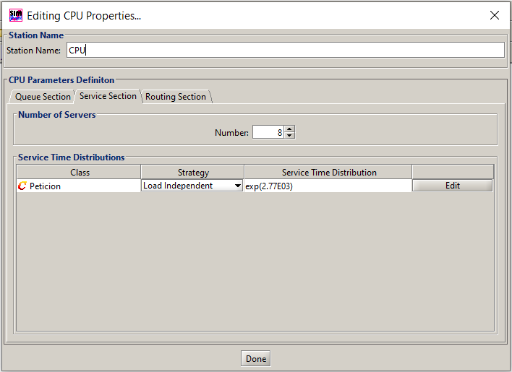

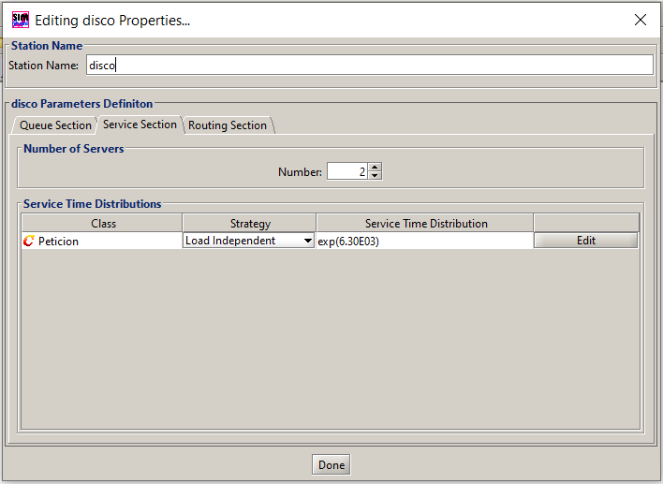

|  |  |  |  |  |
| --- | --- | --- | --- | --- |
| **X (pet/seg)** | **Tiempo de**  **respuesta** | **Uso CPU** | **Uso Red** | **Uso Disco** |
| 488,9663 | 0,0135 | 3,3555 | 0,0052 | 1,3968 |

Tras observar que se cumplen con los objetivos marcados, a continuación, se detallará el presupuesto final de nuestro sistema:

|  |  |  |  |  |
| --- | --- | --- | --- | --- |
| **Componente** | **Modelo** | **Precio** | **Nº componentes** | **Precio total** |
| **CPU** | Intel Core i9-9900K 3,6 GHz | 384 | 1 | 384 |
| **Disco** | Samsung 980 Pro PCIe 4.0 NVMe M.2 2TB | 119 | 2 | 238 |
| **Switch**  **ethernet** | Cisco Catalyst 9500 Series 24-port 40G  Switch | 980 | 1 | 980 |
| **Memoria** | Memoria | 180 | 1 | 180 |
| **Placa base** | 1 ASRock B560M Steel Legend P1.80A | 86 | 1 | 86 |
| **Fuente de**  **alimentación** | Corsair CV550 550W 80+ Bronze | 55 | 1 | 55 |
| **Controladora**  **RAID** | LSI MegaRAID 9361-8i | 275 | 1 | 275 |
| **Sistema**  **operativo** | Estándar Edition | 220 | 1 | 220 |
| **Adaptador**  **ethernet** | Interfaz de red del equipo | - | - | - |
| **Red eléctrica** | - | - | - | - |
| **Total** |  |  |  | 3.418 |